【教学】国际航运管理教研室召开课程思政专题研讨会

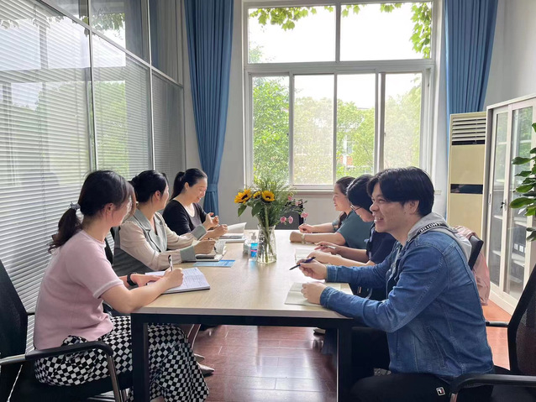

为了在疫情防控背景下更好的将思政教学与课程教学融合，实现课程思政与思政课程同向同行，物流系港口物流与国际航运管理教研室于5月19日下午在62-332办公室召开了疫情防控视角下如何更好的将“课程思政”教学融入专业课程教学的研讨会。
会上，大家对疫情期间同学们线上线下的课程表现予以了肯定。疫情冲击下，课程思政应充分发挥其覆盖面广的优势，将疫情带给人类的反省转化为思想政治理论课内容，强化生命教育、自律教育、诚信教育、法治教育和合作教育五大内容，形成强大的课程思政力量。会上提出，教育和课程要生活化，就是要充分利用青年学生成长背景、生活社区和现实社会的丰富资源，将学生日常学习生活、社会实践经验与个人所学知识作为课程内容，使得课堂教学与生产生活密切联系，从而提高课程教育效果。
本次研讨会，各位老师更新思路和理念，坚定了提升课程思政建设水平的信心和决心。

